IZLET U SMILJAN I PERUŠIĆ

Rano ujutro u 6.00 h krenuli smo na izlet u Smiljan i Perušić. Svi smo bili umorni i nenaspavani.

Tijekom vožnje vidjeli smo prekrasni krajolik Like i njezine crnogorične šume.

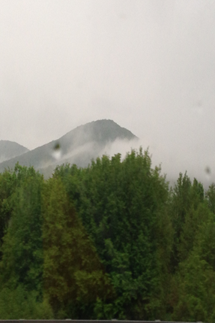
U Smiljan smo došli oko 9.30. Posjetili smo rodnu kuću Nikole Tesle. On je bio najpoznatiji znanstvenik svog vremena. Izumio je mnogo izuma, a najpoznatiji je izmjenična struja.
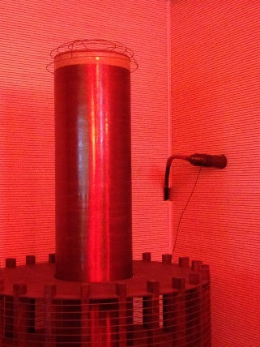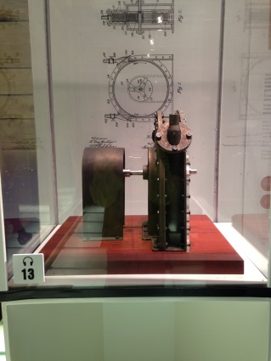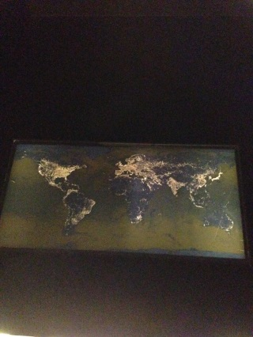
Nakon posjeta kući Nikole Tesle išli smo u Perušić. Vidjeli smo kulu i crkvu koje imaju bogatu prošlost.
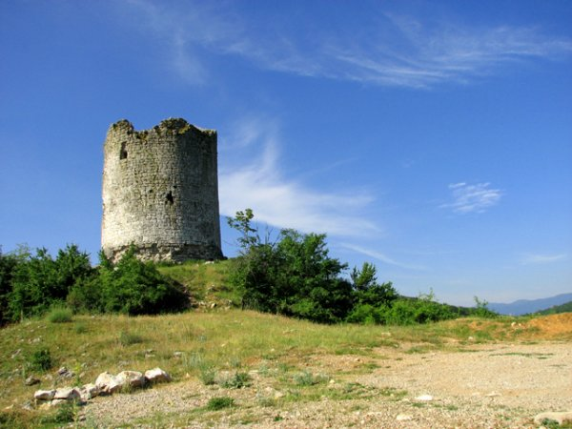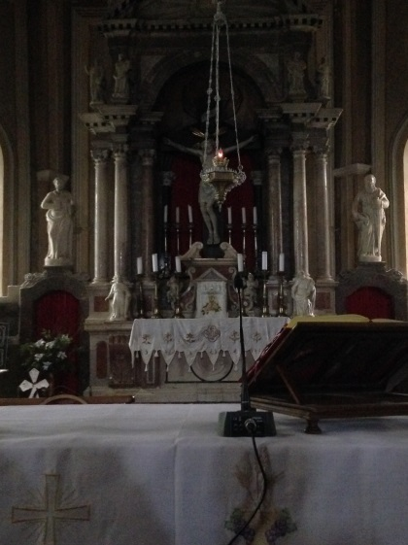
Poslije smo išli na ručak u središte grada Perušića. Hrana je bila ukusna i svi smo se dobro najeli.
Nakon ručka išli smo u Pećinski park Grabovača u špilju Samograd. To je ime dobila jer ju je izgradila voda.
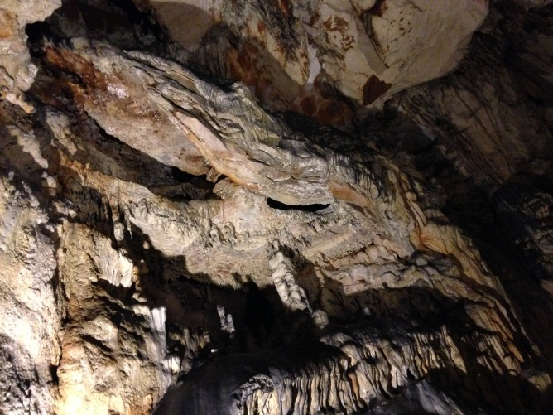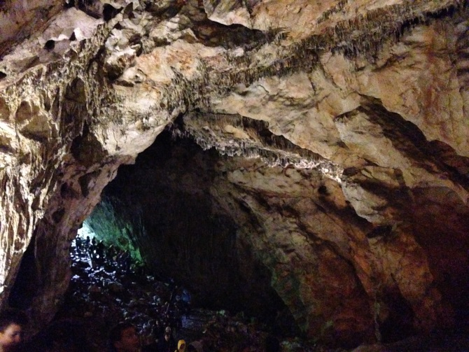
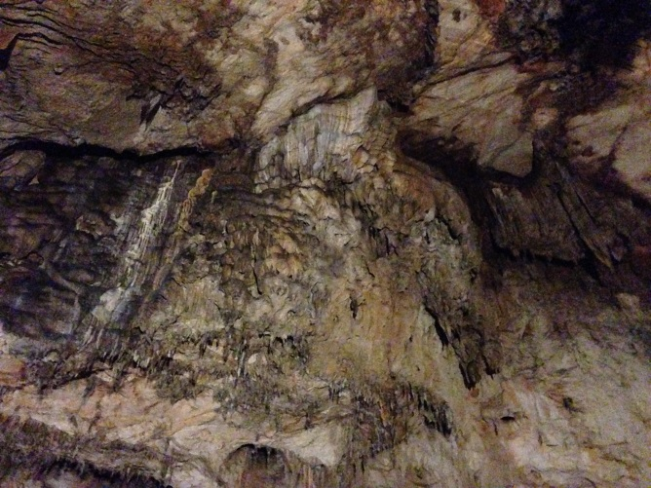
Kasnije smo imali radionicu “potraga za blagom„ čiji je cilj bio orijentacija u prirodi. Poslije radionice imali smo slobodnih 30 minuta.

Još smo stigli posjetiti ponornicu Liku. Bila je veoma velika.

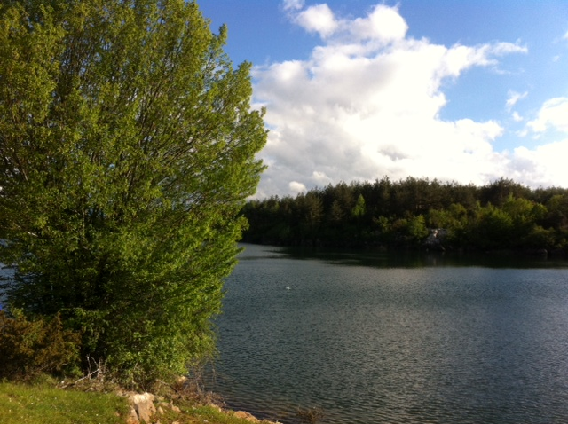

Nakon razgleda ponornice Like krenuli smo u Zagreb.

Izlet je bio veoma zanimljiv i svi smo se zabavili.

GRGUR LUČIĆ I ANDRO GABAJ 5.E

